Федеральная служба Государственной статистики

ТЕРРИТОРИАЛЬНЫЙ ОРГАН ФЕДЕРАЛЬНОЙ СЛУЖБЫ
ГОСУДАРСТВЕННОЙ СТАТИСТИКИ ПО ТОМСКОЙ ОБЛАСТИ

Женщина в современной экономике
Томской области

Аналитическая записка

г. Томск
2016

Редакционная комиссия
С.В. Касинский - Председатель редакционной комиссии

Н.И. Ласкеева, И.А. Лаптева

Женщина в современной экономике Томской области:
Аналитическая записка/Томскстат – T., 2016: – 18 с.

В записке рассмотрено положение женщин в экономике Томской области в период с 2010 по 2015 г. Приведены показатели демографической статистики. Проанализированы данные характеризующие положение женщин на рынке труда: показатели занятости (по возрастным группам, уровню образования, видам экономической деятельности, занятиям и месту занятости) и безработицы. Рассмотрена заработная плата женщин по видам экономической деятельности и категориям работников.

© Территориальный орган
федеральной службы
государственной статистики
по Томской области, 2016

E-mail: P70_mail@gks.ru
http://tmsk.gks.ru
Женщина в современной экономике Томской области

Женщины сегодня составляют большинство населения Томской области и почти половину ее трудовых ресурсов. К началу 2016 г. в Томской области проживало 571.3 тыс. женщин и 505.5 тыс. мужчин, что составило соответственно 53 и 47% общей численности населения. Среди населения трудоспособного возраста насчитывалось 307.5 тыс. женщин (48%). Доля женщин в составе рабочей силы и среди занятых в экономике составляла 47% (по данным обследования рабочей силы за 2015 г.). В этой связи женщины играют значительную роль в экономике области. Вместе с тем, как свидетельствуют статистические данные, в течение последних шести лет их участие в экономике стало менее активным.
На активность женщин оказали влияние демографические факторы и тенденции развития экономики.
Демографическая ситуация складывалась таким образом, что в период с 2010 по 2015 г. численность населения трудоспособного возраста сокращалась, причем более заметно среди женщин. Так, численность женщин трудоспособного возраста уменьшилась за этот период на 15.7 тыс. человек, в то время как мужчин – на 9.5 тыс. человек (см. таблицу 1).
Таблица 1
Численность населения трудоспособного возраста в Томской области
на начало года, тыс. человек
 | 2011 | 2012 | 2013 | 2014 | 2015 | 2016
Все население  в трудоспособном  возрасте | 665.8 | 665.6 | 661.4 | 655.8 | 649.1 | 640.6
женщины | 323.2 | 322.5 | 319.4 | 315.7 | 312.2 | 307.5
мужчины | 342.6 | 343.1 | 342.0 | 340.1 | 336.9 | 333.1

Развитие экономики в эти годы было нестабильным; наблюдалось сокращение объемов работ в строительстве, оборота розничной торговли, платных услуг, инвестиций в основной капитал (см. таблицу 2).
Таблица 2
Темпы роста (снижения) основных экономических показателей
(стоимостные показатели в сопоставимых ценах)
в процентах к предыдущему году
 | 2010 | 2011 | 2012 | 2013 | 2014 | 2015
Промышленное производство | 105.3 | 107.0 | 103.9 | 100.7 | 100.5 | 108.0
Продукция сельского хозяйства | 100.0 | 100.2 | 95.3 | 108.8 | 100.7 | 104.7
Объем работ, выполненных по виду экономической деятельности «Строительство» | 91.6 | 122.2 | 91.5 | 88.1 | 106.5 | 91.6
Грузооборот транспорта | 117.6 | 102.1 | 116.4 | 94.8 | 97.7 | 101.5
Оборот розничной торговли | 102.3 | 104.4 | 106.6 | 104.8 | 97.2 | 94.9
Платные услуги населению | 88.8 | 97.8 | 103.5 | 101.6 | 99.2 | 98.9
Инвестиции в основной  капитал | 95.8 | 123.0 | 100.7 | 85.4 | 95.2 | 88.6

Неустойчивое состояние экономики повлияло на рынок труда, сказалось на занятости населения и прежде всего на занятости женщин (см. таблицу 3).

Таблица 3
Численность рабочей силы, занятые и безработные в возрасте 15-72 лет
(по данным обследования рабочей силы)
тыс. человек
 | 2010 | 2011 | 2012 | 2013 | 2014 | 2015
Численность рабочей силы - всего | 540.2 | 512.6 | 494.5 | 516.0 | 551.9 | 526.5
женщины | 258.4 | 236.1 | 224.6 | 241.7 | 260.1 | 245.9
мужчины | 281.8 | 276.5 | 269.9 | 274.3 | 291.8 | 280.6
в том числе:
занятые в экономике – всего | 498.4 | 466.2 | 452.9 | 476.8 | 510.1 | 486.1
женщины | 240.9 | 217.1 | 208.5 | 226.2 | 241.4 | 227.9
мужчины | 257.5 | 249.1 | 244.4 | 250.6 | 268.7 | 258.2
безработные - всего | 41.8 | 46.4 | 41.6 | 39.2 | 41.8 | 40.4
женщины | 17.5 | 19.0 | 16.2 | 15.5 | 18.6 | 18.0
мужчины | 24.3 | 27.4 | 25.4 | 23.7 | 23.1 | 22.4
В 2015 г. общая численность занятых составила 486.1 тыс. человек, из нее 227.9 тыс. человек – женщины. По сравнению с 2010 г. доля занятых женщин сократилась на 1.4 процентного пункта (п.п.) и в 2015 г. составила 46.9%.
В течение рассматриваемого периода, за исключением 2013 и 2014 гг., численность занятых женщин сокращалась и в 2015 г. по сравнению с 2010 г. уменьшилась на 5.4%. За этот период численность занятых мужчин увеличилась на 0.3%.
Уровень занятости женщин отстает от уровня занятости мужчин и это отставание еще более усилилось. В 2015 г. уровень занятости женщин снизился по сравнению с 2010 г. на 3.0 п.п. и составил 52.8%, в то время как у мужчин он составил 66.0% и был практически, таким же, как в 2010 г. (см. таблицу 4).
Таблица 4
Уровень участия в рабочей силе, уровень занятости и уровень безработицы
населения в возрасте 15-72 лет (по данным обследования рабочей силы)
в процентах
 | Уровень участия в рабочей силе | Уровень занятости | Уровень безработицы
Всего
2010 | 65.8 | 60.8 | 7.7
2011 | 62.4 | 56.7 | 9.1
2012 | 60.0 | 54.9 | 8.4
2013 | 62.6 | 57.8 | 7.6
2014 | 67.0 | 61.9 | 7.6
2015 | 64.0 | 59.1 | 7.7
Женщины
2010 | 59.8 | 55.8 | 6.8
2011 | 54.7 | 50.3 | 8.0
2012 | 51.9 | 48.1 | 7.2
2013 | 55.8 | 52.2 | 6.4
2014 | 60.2 | 55.9 | 7.2
2015 | 57.0 | 52.8 | 7.3
Мужчины
2010 | 72.5 | 66.3 | 8.6
2011 | 70.9 | 63.8 | 9.9
2012 | 68.9 | 62.4 | 9.4
2013 | 70.0 | 64.0 | 8.6
2014 | 74.5 | 68.6 | 7.9
2015 | 71.7 | 66.0 | 8.0
Если рассматривать возрастные группы, то более высокий уровень занятости среди мужчин по сравнению с женщинами характерен в основном для младших и старших возрастов. Это объясняется тем, что молодые женщины заняты воспитанием малолетних детей, а также разными возрастными границами выхода на пенсию женщин и мужчин.
Пик женской занятости приходился на возрастные группы от 40 до 49 лет: в 2015 г. уровень занятости был равен 87 – 88% численности женщин этой возрастной категории. Причем в этих возрастных группах женская занятость превосходила мужскую занятость (см. рис. 1).
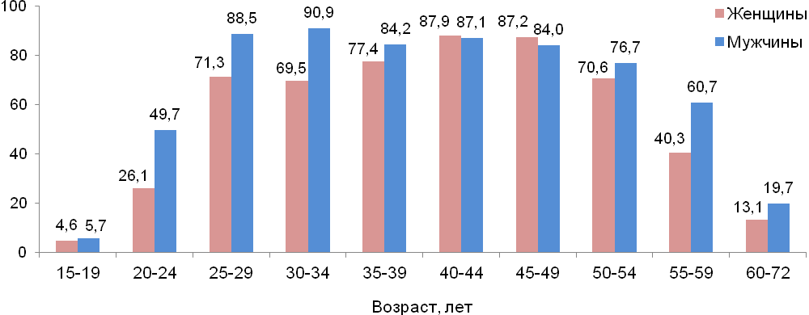
Рис. 1. Уровень занятости населения по возрастным группам в 2015 г., в процентах
(по данным обследования рабочей силы)
По сравнению с 2010 г. численность занятых женщин сократилась в большинстве возрастных групп. Наиболее заметно снизилась занятость у молодых женщин 15-24 лет – с 22.2 тыс. до 13.7 тыс. человек в 2015 г. Существенный отток из сферы занятости молодых женщин не вызвал роста занятости женщин пенсионного возраста и старше (55-72 лет). Их численность по сравнению с 2010 г. уменьшилась на 13.2%. Увеличилось число занятых женщин только в возрастных группах: 25-34 лет (на 7.8%) и 40-44 лет (на 12.9%) (см. таблицу 5).
Таблица 5
Возрастной состав занятого населения
(по данным обследования рабочей силы)

 | Тыс. человек |  |  |  | В процентах к итогу
 | женщины |  | мужчины |  | женщины |  | мужчины
 | 2010 | 2015 | 2010 | 2015 | 2010 | 2015 | 2010 | 2015
Занятые – всего | 240.9 | 227.9 | 257.6 | 258.2 | 100 | 100 | 100 | 100
в том числе
в возрасте, лет
15-19 | 2.8 | 1.2 | 3.0 | 1.5 | 1.1 | 0.5 | 1.2 | 0.6
20-24 | 19.4 | 12.5 | 29.5 | 23.4 | 8.0 | 5.5 | 11.4 | 9.1
25-29 | 32.7 | 36.6 | 43.4 | 47.3 | 13.6 | 16.1 | 16.8 | 18.3
30-34 | 31.0 | 32.1 | 36.7 | 42.5 | 12.9 | 14.1 | 14.2 | 16.4
35-39 | 32.0 | 30.9 | 31.0 | 32.4 | 13.3 | 13.5 | 12.0 | 12.5
40-44 | 27.8 | 31.4 | 26.1 | 29.7 | 11.5 | 13.8 | 10.1 | 11.5
45-49 | 34.1 | 28.0 | 29.8 | 24.7 | 14.2 | 12.3 | 11.6 | 9.5
50-54 | 31.0 | 28.9 | 27.2 | 27.3 | 12.8 | 12.7 | 10.6 | 10.6
55-59 | 17.6 | 17.4 | 18.3 | 20.4 | 7.3 | 7.6 | 7.1 | 7.9
60-72 | 12.7 | 8.9 | 12.7 | 9.1 | 5.3 | 3.9 | 4.9 | 3.5
На фоне изменения численности занятых женщин меняется возрастная структура занятости. В 2015 г. среди занятых женщин самой многочисленной была группа в возрасте 25-29 лет (36.6 тыс. человек, 16.8%), в 2010 г. – в возрасте 45-49 лет (34.1 тыс. человек, 14.2%). Увеличение доли женщин более молодых возрастов привело к небольшому снижению среднего возраста занятых. Если в 2010 г. средний возраст занятых женщин составлял 40.3 года, то в 2015 г. – 40.0 лет.
В возрастной структуре мужчин прослеживается аналогичная ситуация. Однако мужчины немного моложе. Их средний возраст в 2010 г. был равен 38.7 года, в 2015 г. – 38.0 лет.
Женщины имеют более высокий уровень профессионального образования по сравнению с мужчинами. В 2015 г. в составе женщин заметно выше, чем у мужчин, доля лиц с высшим образованием (38.9% против 27.3%), средним профессиональным образованием по программе подготовки специалистов среднего звена (22.8% против 17.7%) и ниже доля лиц со средним профессиональным образованием по программе подготовки квалифицированных рабочих и служащих (18.2% против 25.9%) и средним общим образованием (17.6% против 24.4%).
Наличие высшего образования стало для женщин существенным конкурентным преимуществом в решении проблем с занятостью. Уровень занятости женщин с высшим образованием выше, чем среди женщин с любым другим уровнем образования. Так, в 2015 г. уровень занятости женщин с высшим образованием составил 69.9%, что в 2 раза выше уровня занятости женщин имеющих среднее общее образование.
В рассматриваемом периоде под воздействием спроса со стороны рынка труда увеличился уровень занятости только у женщин, имеющих среднее профессиональное образование по программе подготовки квалифицированных рабочих и служащих: с 55.6% в 2010 г. до 60.5% в 2015 г.
У мужчин повысился уровень занятости также только среди лиц имеющих аналогичное образование: с 70.7 до 72.8%.
Увеличение уровня занятости среди женщин и мужчин, имеющих среднее профессиональное образование по программе подготовки квалифицированных рабочих и служащих, безусловно, отвечает реалиям сегодняшней экономики. В последние годы в общем числе вакансий, заявленных работодателями в службу занятости, преобладалирабочие профессии, в конце 2015 г. на их долю приходилось 69%.
Несмотря на высокий образовательный потенциал женщин, до достижения ими равенства с мужчинами в трудовом участии в экономике еще далеко, поскольку занятость у женщин по всем уровням образования ниже, чем у мужчин (см. рис.2).

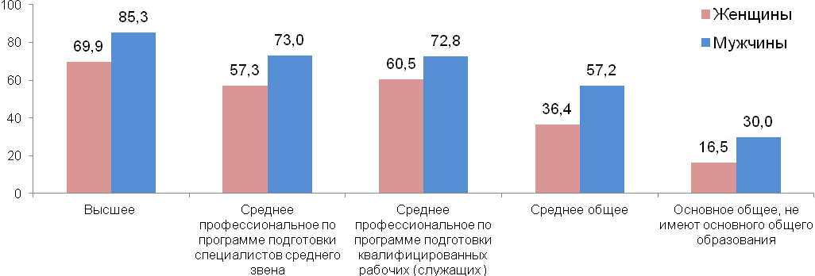

Рис. 2. Занятость населения по уровню образования в 2015 г., в процентах
(по данным обследования рабочей силы)
Изменения в распределении занятости женщин по видам экономической деятельности выглядели следующим образом. В период с 2010 по 2015 г. сокращение женской занятости происходило, главным образом, за счет оттока из традиционных для женщин сфер приложения труда, таких как торговля и здравоохранение, где численность занятых женщин уменьшилась соответственно на 19.1% и на 21.3% (см. таблицу 6).
Таблица 6
Занятое население по видам экономической деятельности
(по данным обследования рабочей силы)

 | Тыс. человек |  |  |  | В процентах к итогу
 | женщины |  | мужчины |  | женщины |  | женщины
 | 2010 | 2015 | 2010 | 2015 | 2010 | 2015 | 2010 | 2015
Занятые – всего | 240.9 | 227.9 | 257.6 | 258.2 | 100 | 100 | 100 | 100
Сельское хозяйство, охота и лесное хозяйство | 11.8 | 8.3 | 21.7 | 17.7 | 4.9 | 3.6 | 8.4 | 6.9
Добыча полезных ископаемых | 3.8 | 4.4 | 21.0 | 21.6 | 1.6 | 1.9 | 8.2 | 8.4
Обрабатывающие  производства | 25.5 | 26.8 | 37.9 | 45.1 | 10.6 | 11.8 | 14.7 | 17.5
Производство и распределение электроэнергии, газа и  воды | 5.0 | 3.6 | 14.4 | 12.7 | 2.1 | 1.6 | 5.6 | 4.9
Строительство | 4.3 | 3.9 | 24.9 | 25.7 | 1.8 | 1.7 | 9.7 | 10.0
Оптовая и розничная торговля; ремонт автотранспортных средств, мотоциклов, бытовых изделий и предметов личного пользования | 50.7 | 41.0 | 26.6 | 26.4 | 21.0 | 18.0 | 10.3 | 10.2
Гостиницы и рестораны | 8.1 | 9.8 | 1.4 | 3.4 | 3.4 | 4.3 | 0.5 | 1.3
Транспорт и связь | 9.4 | 10.3 | 34.2 | 31.9 | 3.9 | 4.5 | 13.3 | 12.4
Финансовая деятельность | 5.1 | 7.1 | 3.7 | 3.2 | 2.1 | 3.1 | 1.4 | 1.2
Операции с недвижимым имуществом, аренда и  предоставление услуг | 14.1 | 16.8 | 29.1 | 25.5 | 5.9 | 7.4 | 11.3 | 9.9
Государственное управление и обеспечение военной безопасности; социальное страхование | 14.7 | 13.0 | 20.5 | 16.1 | 6.1 | 5.7 | 8.0 | 6.2
Образование | 44.3 | 44.3 | 10.7 | 13.8 | 18.4 | 19.4 | 4.2 | 5.3
Здравоохранение и предоставление социальных услуг | 31.9 | 25.1 | 7.3 | 8.8 | 13.2 | 11.0 | 2.8 | 3.4
Предоставление прочих  коммунальных, социальных и персональных услуг | 12.2 | 13.5 | 4.0 | 6.1 | 5.1 | 5.9 | 1.6 | 2.4

В то же время расширилась женская занятость в более конкурентоспособных видах деятельности. Так, в финансовой деятельности численность женщин увеличилась на 39.2%, в сфере операций с недвижимым имуществом, арендой и предоставлением услуг – на 19.1%. Однако в общем числе занятых женщин доля занятых в этих видах деятельности незначительна, суммарно в 2015 г. она составляла 10.5%.
В структуре женской занятости по видам экономической деятельности первые места по-прежнему удерживают торговля, образование, обрабатывающие производства и здравоохранение, где в 2015 г. было занято 60.2% женщин. Вместе с тем, если в 2010 г. лидерство в структуре женской занятости занимала торговля, то в 2015 г. лидирующее положение перешло к образованию (доля которого составила 19.4% против 18.4% в 2010 г.), обогнав, пусть и незначительно, торговлю (18.0% против 21.0% в 2010 г.).
В 2015 г. образование, здравоохранение, деятельность гостиниц и ресторанов остались видами экономической деятельности, где среди занятых отмечалась наиболее высокая концентрация женщин. В то же время в общей численности занятых доля женщин в этих видах деятельности в сравнении с 2010 г. снизилась: в образовании – с 80.5 до 76.2%, здравоохранении – с 81.4 до 74.0%, деятельности гостиниц и ресторанов – с 85.3 до 74.2% (см. рис. 3).

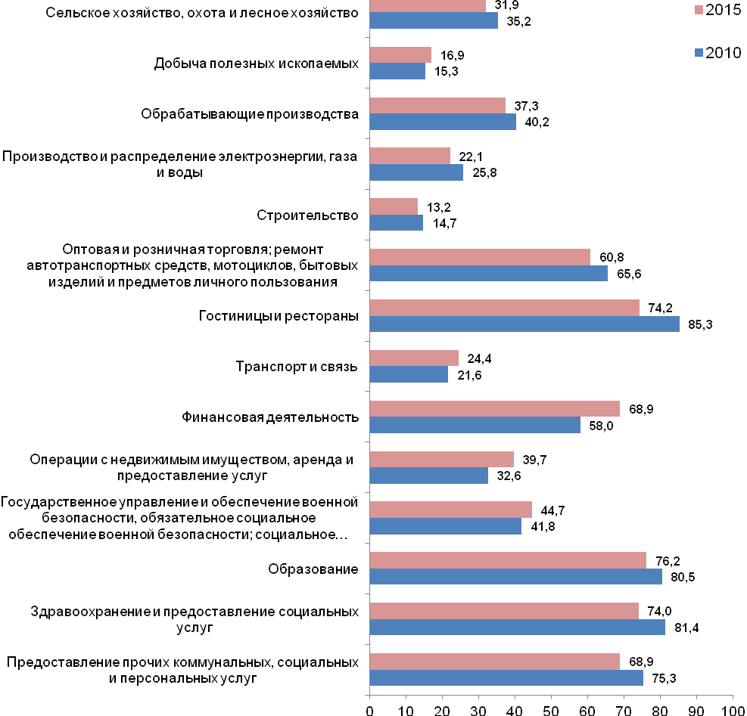

Рис.3. Доля женщин в общей численности занятых по видам экономической деятельности,
в процентах (по данным обследования рабочей силы)

Невысокой сохраняется занятость женщин в производстве и распределении электроэнергии, газа и воды, а также в деятельности транспорта и связи; в 2015 г. здесь было занято соответственно 22.1 и 24.4% женщин. Наиболее низкая степень концентрации женского труда наблюдалась в строительстве и в добыче полезных ископаемых; в 2015 г. доля занятых в них женщин составила соответственно 13.2 и 16.9%.
Таким образом, экономика в анализируемом периоде по-прежнему предоставляла больше преимуществ в трудоустройстве мужчинам, вытесняя женщин даже из традиционно «женских» видов деятельности.
Об ухудшении положения женщин на рынке труда свидетельствует и распределение занятых по месту основной работы.
Преобладающая часть женщин, в силу предпочтения стабильной занятости и возможности иметь социальные гарантии, трудится в организациях, в 2015 г. – 178.8 тыс. человек. Однако в условиях сокращения занятости на предприятиях: с 2010 по 2015 г. численность занятых женщин сократилась на 14.3 тыс. человек (на 7.4%), одним из путей решения проблем с занятостью стал для женщин неформальный сектор экономики. В этот период выросла занятость женщин, работающих по найму у физических лиц (на 27.6%), и в сфере предпринимательской деятельности (на 12.6%). Вместе с тем число женщин, занятых в домашнем хозяйстве производством продукции, предназначенной для реализации, по сравнению с 2010 г. уменьшилось в 3 раза (см. таблицу 7).
Таблица 7
Занятое население по месту основной работы
(по данным обследования рабочей силы)

 | Тыс. человек |  |  |  | В процентах к итогу
 | женщины |  | мужчины |  | женщины |  | мужчины
 | 2010 | 2015 | 2010 | 2015 | 2010 | 2015 | 2010 | 2015
Занятые – всего | 240.9 | 227.9 | 257.6 | 258.2 | 100 | 100 | 100 | 100
на предприятии, в организации со статусом юридического лица | 193.1 | 178.8 | 198.0 | 206.0 | 80.2 | 78.4 | 76.9 | 79.8
в сфере предпринимательской деятельности без образования юридического лица | 9.5 | 10.7 | 16.6 | 12.7 | 3.9 | 4.7 | 6.4 | 4.9
по найму у физических лиц | 27.2 | 34.7 | 32.6 | 35.0 | 11.3 | 15.2 | 12.7 | 13.6
в собственном домашнем хозяйстве по производству продукции сельского, лесного хозяйства, охоты и рыболовства для реализации | 11.1 | 3.7 | 10.4 | 4.5 | 4.6 | 1.6 | 4.0 | 1.7

Под воздействием изменения численности занятых женщин немного изменилась структура занятости женщин по месту основной работы.
В общей численности занятых женщин доминирует доля женщин занятых на предприятиях, уменьшившаяся с 80.2% в 2010 г. до 78.4% в 2015 г. Далее, со значительным отрывом от занятых на предприятиях следуют работающие по найму у физических лиц, их доля за этот период выросла на 3.9 п.п. и составила 15.2%. Предпринимательской деятельностью, несмотря на возросшую активность женщин, занимались лишь 4.7%. Женщин занятых в домашнем хозяйстве производством продукции, предназначенной для реализации, стало менее 2%.
Следует отметить, что в отличие от женщин мужчины в этот период расширили занятость на предприятиях – на стабильных рабочих местах.
Распределение занятости женщин по профессиональным группам показывает, что наибольшее число женщин сосредоточено на местах специалистов высшего и среднего уровня квалификации, а также работников сферы обслуживания, жилищно-коммунального хозяйства, торговли и родственных видов деятельности. В 2015 г. в этих группах было занято 69.6% женщин (в 2010 г. – 65.9%) (см. таблицу 8).
Таблица 8
Распределение занятого населения по занятиям на основной работе
(по данным обследования рабочей силы)

 | Тыс. человек |  |  |  | В процентах к итогу
 | женщины |  | мужчины |  | женщины |  | мужчины
 | 2010 | 2015 | 2010 | 2015 | 2010 | 2015 | 2010 | 2015
Занятые – всего | 240.9 | 227.9 | 257.6 | 258.2 | 100 | 100 | 100 | 100
Руководители (представители) органов власти и управления всех уровней, включая руководителей учреждений, организаций, предприятий и их структурных подразделений (служб) | 15.4 | 13.3 | 26.8 | 22.0 | 6.4 | 5.8 | 10.4 | 8.5
Специалисты высшего уровня квалификации | 50.7 | 56.0 | 32.3 | 37.8 | 21.0 | 24.6 | 12.5 | 14.6
Специалисты среднего уровня квалификации | 57.6 | 53.5 | 34.1 | 33.4 | 23.9 | 23.5 | 13.2 | 12.9
Работники, занятые подготовкой информации, оформлением документации, учетом и обслуживанием | 16.3 | 11.0 | 1.7 | 2.6 | 6.8 | 4.8 | 0.7 | 1.0
Работники сферы обслуживания, жилищно-коммунального хозяйства, торговли и родственных видов деятельности | 50.6 | 49.0 | 19.2 | 19.7 | 21.0 | 21.5 | 7.5 | 7.6
Квалифицированные рабочие промышленных предприятий, строительства, транспорта, связи, геологии и разведки недр | 9.5 | 11.1 | 49.2 | 51.5 | 3.9 | 4.9 | 19.1 | 19.9
Квалифицированные работники сельского, лесного, охотничьего хозяйств, рыбоводства и рыболовства | 14.2 | 6.7 | 13.9 | 7.7 | 5.9 | 2.9 | 5.4 | 3.0
Операторы, аппаратчики, машинисты установок и машин | 4.7 | 4.2 | 62.0 | 59.3 | 2.0 | 1.8 | 24.1 | 23.0
Неквалифицированные  рабочие | 21.9 | 23.1 | 18.4 | 24.2 | 9.1 | 10.1 | 7.1 | 9.4

Особо отметим, что основными профессиями женщин являются занятия, требующие достаточно высокого уровня образования (за исключением группы профессий, связанных со сферой обслуживания, жилищно-коммунального хозяйства, торговли и родственных видов деятельности). В то время как наиболее распространенные среди мужчин профессии, напротив, не связаны с высоким уровнем образования. Прежде всего, ими являются профессии операторов, аппаратчиков, машинистов установок и машин, а также квалифицированных рабочих.
Среди профессиональных групп самая высокая концентрация женщин отмечалась среди работников, занятых подготовкой информации, оформлением документации, учетом и обслуживанием, где соотношение женщин и мужчин составляло 80.9% против 19.1% соответственно. На втором месте – сфера обслуживания, жилищно-коммунального хозяйства, торговли и родственных видов деятельности (71.3% против 28.7%). По-прежнему много женщин среди работников высшего и среднего уровня квалификации. Однако в результате роста численности мужчин в период с 2010 по 2015 г. представительство женщин во всех этих группах сократилось (см. рис. 4).
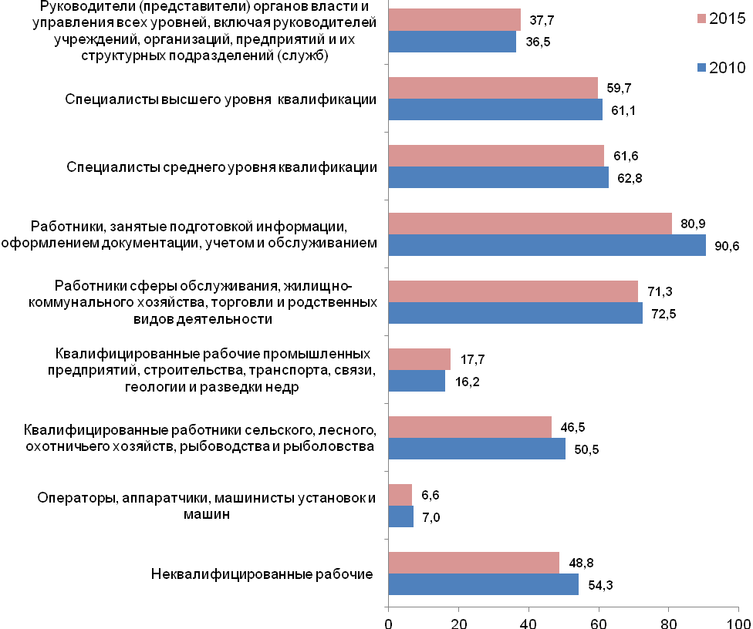
Рис.4. Доля женщин в общей численности занятых по занятиям, в процентах
(по данным обследования рабочей силы)

Еще одной особенностью анализируемого периода явилось уменьшение представительства женщин среди неквалифицированных рабочих. Вместе с тем на рабочих местах неквалифицированного труда в 2015 г. было 24.6% женщин с высшим образованием и средним профессиональным образованием по программе подготовки специалистов среднего звена и 33.4% со средним профессиональным образованием по программе подготовки квалифицированных рабочих и служащих. Это вызывает некоторый пессимизм и заслуживает особого внимания, поскольку у мужчин аналогичные показатели были заметно ниже и составляли, соответственно, 13.2 и 25.6%.
Напрашивается вывод о том, что мужчины в рассматриваемом периоде пользовались большим преимуществом и в профессиональном отношении.
Другим подтверждением указанного вывода могут служить данные, приведенные в таблице 9.
Таблица 9
Распределение занятого населения по занятиям и уровню образования в 2015 г.
(по данным обследования рабочей силы)
в процентах
 | Высшее  образование |  |  | Среднее профессиональное образование по программе подготовки
 |  |  |  | специалистов среднего звена |  |  | квалифицированных рабочих и служащих
 | женщины | муж-  чины | женщины |  | муж-  чины | женщины |  | муж-  чины
Занятые – всего | 100 | 100 | 100 |  | 100 | 100 |  | 100
Руководители (представители) органов власти и управления всех уровней, включая руководителей учреждений, организаций, предприятий и их структурных подразделений (служб) | 8.1 | 19.7 | 5.7 |  | 10.2 | 5.3 |  | 1.8
Специалисты высшего уровня  квалификации | 62.9 | 53.6 | 0.5 |  | 0.0 | 0.0 |  | 0.0
Специалисты среднего уровня  квалификации | 18.9 | 12.7 | 61.4 |  | 38.1 | 4.3 |  | 3.7
Работники, занятые подготовкой информации, оформлением документации, учетом и обслуживанием | 2.9 | 1.4 | 7.5 |  | 0.5 | 6.8 |  | 0.7
Работники сферы обслуживания, жилищно-коммунального хозяйства, торговли и родственных видов деятельности | 4.9 | 3.6 | 9.0 |  | 7.8 | 44.1 |  | 8.6
Квалифицированные рабочие промышленных предприятий, строительства, транспорта, связи, геологии и разведки недр | 1.0 | 2.7 | 2.4 |  | 15.8 | 13.6 |  | 36.6
Квалифицированные работники сельского, лесного, охотничьего хозяйств, рыбоводства и рыболовства | 0.2 | 0.5 | 3.0 |  | 2.9 | 3.3 |  | 4.0
Операторы, аппаратчики, машинисты установок и машин | 0.2 | 4.9 | 1.3 |  | 19.0 | 3.9 |  | 35.4
Неквалифицированные рабочие | 1.0 | 0.9 | 9.3 |  | 5.7 | 18.6 |  | 9.3

Уровень профессионального образования работников соответствует занимаемой должности. В то же время среди женщин – обладательниц вузовских дипломов существенно ниже, чем среди мужчин с аналогичным образованием, удельный вес лиц, находящихся на руководящих должностях: 8.1% против 19.7% соответственно. Почти 30% женщин с высшим образованием оказались в группах занятий, где этот уровень образования не требуется, среди мужчин – 27%. К тому же обращает на себя внимание тот факт, что удельный вес женщин с любым уровнем профессионального образования на неквалифицированных рабочих местах выше, чем у мужчин.
Тем не менее наличие высшего образования у женщин является в настоящее время довольно надежной гарантией занятия более высокой ступени в должностной структуре и более высокого размера оплаты труда. Так, в октябре 2015 г., по данным выборочного обследования средней заработной платы работников крупных и средних организаций по профессиям и должностям, средняя заработная плата женщин–руководителей и специалистов высшего уровня квалификации была выше, чем в прочих профессиональных группах.
Вместе с тем сопоставление средних уровней заработной платы женщин и мужчин говорит о том, что преимущество в размерах оплаты труда опять-таки остается за мужчинами. Женщины получали заработную плату ниже по сравнению с мужчинами, занимающими такую же должностную позицию.
Так, в группе руководителей заработная плата женщин составляла 59.1% от уровня заработной платы мужчин. Среди специалистов высшего уровня квалификации отношение уровня заработной платы женщин к уровню заработной платы мужчин составило 71.9%, у специалистов среднего уровня квалификации – 66.1%, среди квалифицированных рабочих промышленных предприятий – 68.9% (см. рис.5).

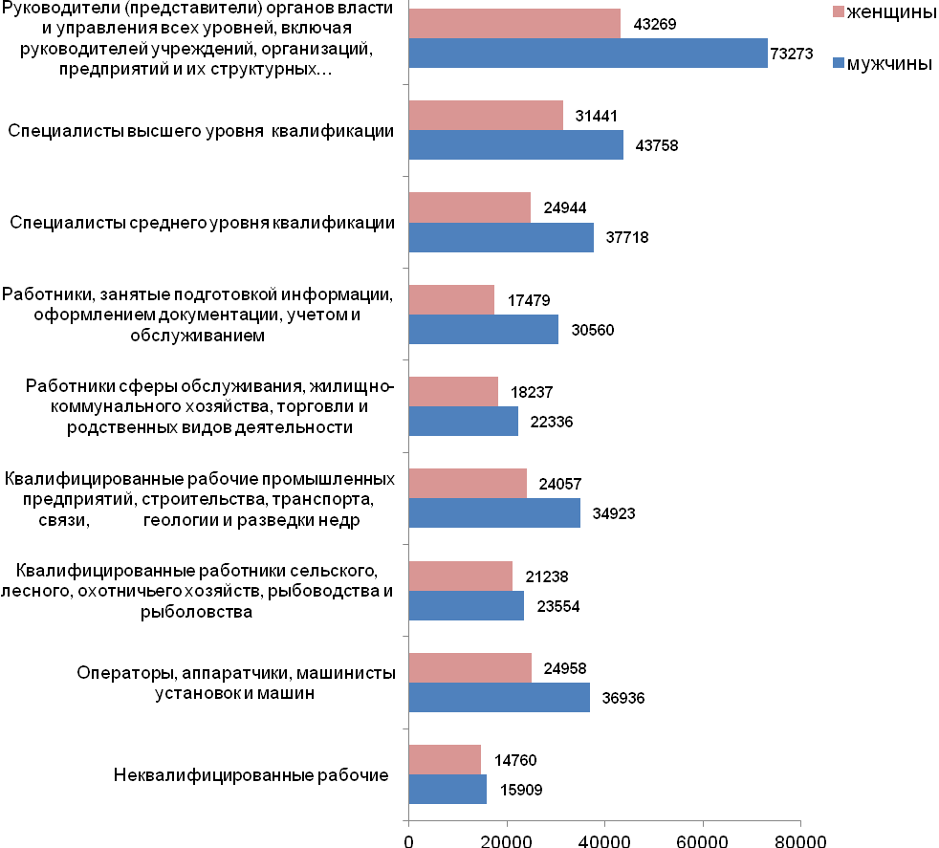
Рис.5. Средняя заработная плата работников по занятиям за октябрь 2015 г., рублей
(по данным выборочного обследования крупных и средних организаций)

Нет гендерного равенства в уровне заработной платы, если рассматривать занятых по видам экономической деятельности. Пожалуй, можно сказать, что заработная плата четко ранжирована в зависимости от доли мужчин в общем числе работников: чем выше доля мужчин, тем выше и заработная плата, и наоборот, где женская рабочая сила находится в избытке – заработная плата невысокая. Так, в 2015 г. в шести видах деятельности из двенадцати обследуемых средняя заработная плата была ниже средней по экономике, в остальных шести – выше. При этом в первой группе видов деятельности 72.9% всех занятых составляли женщины. В группе высоко оплачиваемых видов деятельности картина была обратная: здесь трудились только 34.8% женщин.
Среди всех обследованных видов деятельности наиболее низкая заработная плата была у женщин, занятых в гостиницах и ресторанах, деятельностью по организации отдыха и развлечений, культуры и спорта – 64-78% среднего заработка женщин по экономике в целом и на 9-22% меньше заработка мужчин в данных видах деятельности. Только в двух «феминизированных» видах деятельности – в торговле и здравоохранении – женщины имели более высокий уровень оплаты труда по сравнению с мужчинами (см. таблицу 10).
Таблица 10
Средняя заработная плата работников по видам экономической деятельности за октябрь 2015 г.
(по данным выборочного обследования крупных и средних организаций)

 | Средняя заработная  плата, рублей |  | Доля женщин среди работников, в %
 | женщины | мужчины
Сельское хозяйство, охота и лесное хозяйство | 22859 | 23941 | 39.3
Добыча полезных ископаемых | 59098 | 73755 | 18.8
Обрабатывающие производства | 29060 | 41155 | 36.6
Производство и распределение электроэнергии, газа и воды | 33841 | 38397 | 25.8
Строительство | 25250 | 35682 | 11.0
Оптовая и розничная торговля; ремонт автотранспортных средств, мотоциклов, бытовых  изделий и предметов личного пользования | 25512 | 19835 | 69.0
Гостиницы и рестораны | 17124 | 18819 | 78.4
Транспорт и связь | 27589 | 45407 | 34.2
Операции с недвижимым имуществом, аренда и предоставление услуг | 32382 | 42794 | 53.1
Образование | 24012 | 27221 | 73.2
Здравоохранение и предоставление  социальных услуг | 25734 | 25415 | 84.3
Деятельность по организации отдыха и  развлечений, культуры и спорта | 20653 | 26450 | 67.6

Похоже, что уже на стадии формирования фондов оплаты труда происходит нарушение принципа равной оплаты труда за равный труд. Тарифный заработок с учетом равного отработанного времени (за час) по всем укрупненным группам занятий у женщин ниже, чем у мужчин (за исключением квалифицированных работников сельского, лесного, охотничьего хозяйств, рыбоводства и рыболовства) (см. таблицу 11).

Таблица 11
Среднечасовая начисленная заработная плата работников по занятиям за октябрь 2015 г.
(по данным выборочного обследования крупных и средних организаций)
рублей
 | Среднечасовая  заработная плата |  | из нее: тарифный  заработок
 | женщины | мужчины | женщины | мужчины
Руководители (представители) органов власти и управления всех уровней, включая руководителей учреждений, организаций, предприятий и их структурных подразделений (служб) | 247.0 | 415.0 | 102.1 | 186.4
Специалисты высшего уровня  квалификации | 194.0 | 256.0 | 75.8 | 114.2
Специалисты среднего уровня  квалификации | 140.0 | 210.0 | 59.1 | 91.0
Работники, занятые подготовкой информации, оформлением документации, учетом и обслуживанием | 101.0 | 173.0 | 47.7 | 75.9
Работники сферы обслуживания, жилищно-коммунального хозяйства, торговли и родственных видов деятельности | 104.0 | 128.0 | 37.7 | 49.8
Квалифицированные работники промышленных предприятий, строительства, транспорта, связи, геологии и разведки недр | 141.0 | 196.0 | 74.0 | 94.1
Квалифицированные работники сельского, лесного, охотничьего хозяйств, рыбоводства и рыболовства | 126.0 | 133.0 | 92.4 | 80.2
Операторы, аппаратчики, машинисты  установок и машин | 142.0 | 199.0 | 78.3 | 85.8
Неквалифицированные рабочие | 85.0 | 89.0 | 40.7 | 48.2

Указанные гендерные различия в заработной плате характерны для всей экономики, вместе с тем некоторый оптимизм внушает тенденция уменьшения гендерного разрыва. Так, если в 2009 г. среднемесячная заработная плата женщин в экономике составляла 62.4% от заработной платы мужчин, то в 2015 г. – 67.5%. В октябре 2015 г., по данным выборочного обследования средней заработной платы работников крупных и средних организаций по профессиям и должностям, средняя заработная плата женщин составила 26.6 тыс. рублей и была на 12.8 тыс. ниже, чем у мужчин.
О том, что женщины находятся в наименее выгодном положении на рынке труда, свидетельствуют и показатели, характеризующие безработицу. Несмотря на то, что в общей численности безработных женщин по-прежнему меньше, их удельный вес увеличился с 41.9% в 2010 г. до 44.6% в 2015 г. За этот период уровень безработицы среди женщин повысился с 6.8 до 7.3%, в то время как среди мужчин – понизился с 8.6 до 8.0%.
В абсолютных значениях динамика женской и мужской безработицы выглядела следующим образом. В 2010 г. безработных женщин было 17.5 тыс. человек, в 2015 г. их число увеличилось до 18.0 тыс. человек (на 2.9%); число безработных мужчин напротив сократилось – с 24.3 тыс. человек в 2010 г. до 22.4 тыс. человек в 2015 г. (на 7.8%).

***

В настоящее время в Томской области обобщающий статистический портрет женщины занятой в экономике выглядит следующим образом. Это женщина в возрасте 40 лет, с высшим или средним профессиональным образованием, работающая преимущественно в организациях образования, здравоохранения, торговли или обрабатывающих производств в качестве специалиста или работника, имеющая усредненную заработную плату 26.6 тыс. рублей.
Несмотря на то, что положение женщин на рынке труда в период с 2010 по 2015 г., несколько ухудшилось (наблюдалось сокращение занятости) женщины сегодня составляют почти половину занятых в экономике Томской области, имеют высокий образовательный потенциал, накопили значительный трудовой, организационный и предпринимательский опыт, поэтому могут и играют значительную роль в развитии экономики области.

Руководитель С.В. Касинский

Методологические пояснения

В записке применена терминология в соответствии с обновленными международными стандартами в области статистики труда, принятыми 19-й Международной конференцией статистиков труда в форме Резолюции о статистике трудовой деятельности, занятости и недоиспользования рабочей силы (МОТ, октябрь 2013 г.). Текст Резолюции размещен в свободном доступе на официальном Интернет-портале Росстата (http:www.gks.ru) в разделе «Методология» в подразделе «Международная статистическая методология», «Статистика труда».
Данные о численности рабочей силы, занятых в экономике и безработных получены по материалам выборочных обследований рабочей силы и приведены в среднем за год.
Рабочая сила – лица в возрасте 15-72 лет, которые в рассматриваемый период (обследуемую неделю) считаются занятыми или безработными.
Занятые в экономике - лица, которые в рассматриваемый период выполняли оплачиваемую работу по найму, а также приносящую доход работу не по найму как с привлечением, так и без привлечения наемных работников. В численность занятых включаются лица, которые выполняли работу в качестве помогающих на семейном предприятии, лица, которые временно отсутствовали на работе, а также лица, занятые в домашнем хозяйстве производством товаров и услуг для продажи или обмена.
Безработные (применительно к стандартам Международной организации труда) – лица в возрасте 15-72 лет, которые в рассматриваемый период удовлетворяли одновременно следующим критериям:
- не имели работы (доходного занятия);
- занимались поиском работы, т.е. обращались в государственную или коммерческую службу занятости, использовали или помещали объявления в СМИ, Интернет, непосредственно обращались к администрации организации или работодателю, использовали личные связи и т.д., или предпринимали шаги к организации собственного дела;
- были готовы приступить к работе в течение обследуемой недели.
Обучающиеся в образовательных организациях, пенсионеры и инвалиды учитываются в качестве безработных, если они не имели работы, занимались поиском работы и были готовы приступить к ней.
Уровень занятости – отношение численности занятого населения определенной возрастной группы к общей численности населения соответствующей возрастной группы, рассчитанное в процентах.
Уровень безработицы - отношение численности безработных определенной возрастной группы к численности рабочей силы соответствующей возрастной группы, рассчитанное в процентах.

ЖЕНЩИНА В СОВРЕМЕННОЙ ЭКОНОМИКЕ ТОМСКОЙ ОБЛАСТИ

Аналитическая записка

Выпуск подготовил главный специалист-эксперт В.В. Котова
отдела сводных статистических работ
Территориального органа Федеральной службы
государственной статистики по Томской области
тел. 52-71-90

Томск, декабрь 2016 г., Тираж 6 экз.

